TISKOVÁ ZPRÁVA

ČOI varuje před dalšími bateriovými hračkami,
které obsahují nadlimitní množství olova a kadmia
a představují riziko pro životní prostředí

(Praha, 22. leden 2026) Česká obchodní inspekce zjistila, že na vnitřním trhu jsou v nabídce výrobky, které představují vážné environmentální riziko. Jedná se o hračky na baterie „Míček na gumě“, dále „PUSH-POP paměťová hra“, a „Policejní plácačka se světlem“. V pájených spojích uvnitř hraček zjistila mnohonásobné překročení obsahu olova (ve všech třech uvedených případech) a též kadmia (u dvou z těchto hraček).
Provedené zkoušky ve všech třech případech potvrdily významnou neshodu s požadavky nařízení vlády č. 481/2012 Sb., o omezení používání některých nebezpečných látek v elektrických
a elektronických zařízeních (směrnice 2011/65/EU – RoHS) tím, že byly zjištěny nadlimitní hodnoty olova a ve 2 případech i kadmia v pájených spojích. Nedodržení požadavků platné legislativy představuje vážné environmentální riziko kvůli možnému znečištění životního prostředí.

Z důvodu zamezení dalšího výskytu totožných výrobků na trhu, které nesplňují požadavky směrnice 2011/65/EU – RoHS, pokud se týká povoleného limitu obsahu olova a kadmia v komponentech elektrických hraček, ČOI ve všech uvedených případech uložila distributorovi ochranné opatření dle ust. § 18a odst. 3 zákona č. 22/1997 Sb., o technických požadavcích na výrobky, kterým je zákaz distribuce výrobku a v případě jedné hračky („Policejní plácačka se světlem“) uložila ČOI distributorovi také ochranné opatření dle ust. § 18a odst. 4 téhož zákona, kterým je stažení výše jmenovaného výrobku z trhu.

Výrobky byly nahlášeny kontaktnímu bodu na MPO a informace o nich budou zveřejněny v systému Safety Gate.

Hračka na baterie „Míček na gumě“:
Číslo modelu: 00312755
EAN: 8592190127558
Výrobce: DESHENG TOYS FACTORY, Jinhong Road, Batou Town, Chenghai District,
Shantou City, Guangdong Province, China
Dovozce: TEDDIES s.r.o., Česká 151/16, 60200 Brno
Distributor: TV-STYLE s.r.o., Starochodovská 180/54, 149 00, Praha 4 - Chodov
Země původu: Čína
Jedná se o plastovou hračku na baterie – střapatý plastový míček na gumě s vyobrazením obličeje.
K míčku je připojena etiketa s informacemi vztahujícími se k výrobku, včetně návodu k použití v českém jazyce. Hračka je určená pro děti starší 3 let. Výrobek se prodává bez obalu.
V pájeném spoji uvnitř hračky bylo zjištěno mnohonásobné překročení obsahu olova až na hodnotu 45,6 % oproti povolené limitní hodnotě 0,1 %.

Hračka na baterie „PUSH-POP paměťová hra“:

Číslo modelu: 94346
Šarže: WH2400327
EAN: 4018587943463
Výrobce: Winfried Kögler GmbH, Andreas-Stihl-Str. 15, 71336 Waiblingen, Německo
Distributor: Kaufland Česká republika v.o.s., Bělohorská 2428/203, 169 00,
Praha 6 – Břevnov
Původ výrobku: Německo
Jedná se o plastovou hračku na baterie ve tvaru oválného iPadu s hlavou dinosaura, kde jsou na desce umístěna ve 3 řadách měkká tlačítka – prohlubně na prsty a v dolní části 3 menší tlačítka. Hračka je
na 3 baterie AAA. Zabalená je v papírové krabici s vyobrazením a popisem výrobku, samotný výrobek byl umístěn v plastové podložce. K výrobku byl přiložen návod na použití.
V pájeném spoji uvnitř hračky bylo zjištěno mnohonásobné překročení obsahu olova až na hodnotu 63,3 % oproti povolené limitní hodnotě 0,1 % a mnohonásobné překročení obsahu kadmia až
na hodnotu 0,1792 % oproti povolené limitní hodnotě 0,01 %.
Hračka na baterie „Policejní plácačka se světlem“:
Číslo modelu: W033271
EAN: 8590331973064
Výrobce: JUN FENG TOYS FACTORY, CHENGHAI DISTRICT, SHANTOU CITY,
GUANGDONG PROVINCE, CHINA
Dovozce: WIKY SPOL. S.R.O., SVATOBORSKÁ 395, 697 01 KYJOV
Distributor: LONG HD s.r.o., Za hospodou 416/7, 10200 Praha 10, IČO 01824741,
Provozovna: STYLE, Obchodní zóna 268, 431 11, Otvice
Země původu: Čína
Jedná se o plastovou hračku – policejní plácačku se světlem pro děti od 3 let. Hračka byla vložena do kartonového obalu s informacemi vztahujícími se k identifikaci a použití výrobku. V obalu byla hračka zajištěna plastovým poutkem proti vypadnutí. Hračka je na 3 baterie AG 13.
V pájeném spoji uvnitř hračky bylo zjištěno mnohonásobné překročení obsahu olova až na hodnotu 50,5 % oproti povolené limitní hodnotě 0,1 % a mnohonásobné překročení obsahu kadmia až
na hodnotu 0,0581 % oproti povolené limitní hodnotě 0,01 %.
Fotodokumentace výrobků
Hračka na baterie „Míček na gumě“
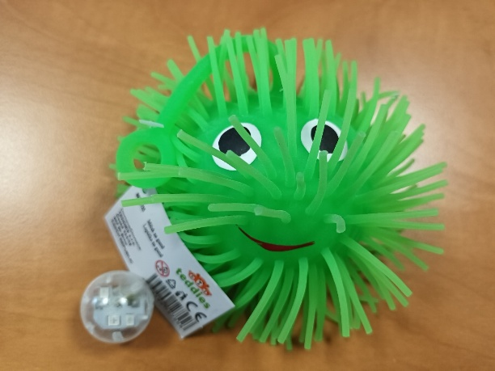
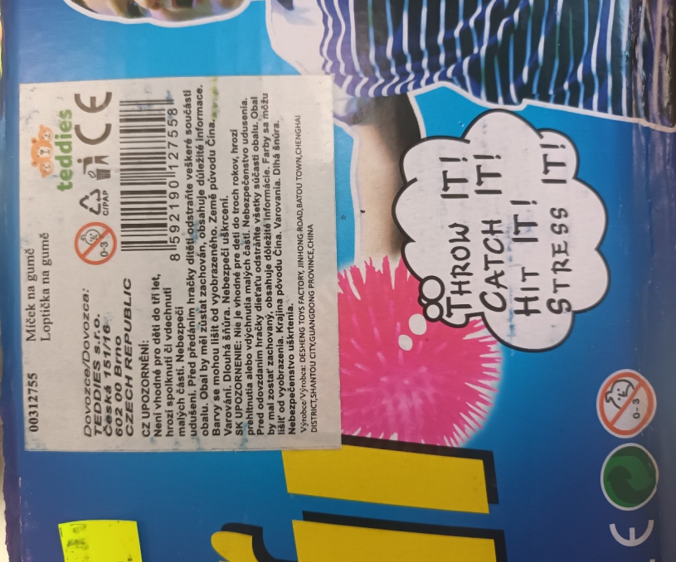

Hračka na baterie „PUSH-POP paměťová hra“

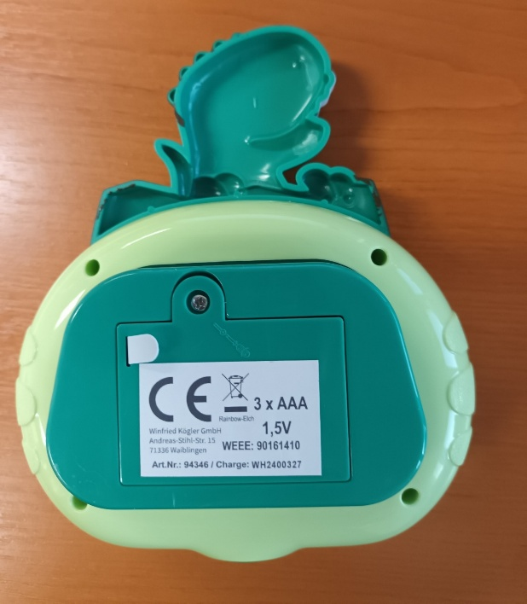
Hračka na baterie „Policejní plácačka se světlem“

